**IDENTIFICAÇÃO DE ÁREAS VERDES EM CIDADES PARA MONITORAMENTO DE SERVIÇOS ECOSSISTÊMICOS URBANOS: UM ESTUDO EM SANTARÉM, PA**

Ariadne Reinaldo Trindade1; Paulo Amador Tavares2; Norma Ely Santos Beltrão3

1 Mestranda em Ciências Ambientais. Universidade do Estado do Pará. dnetrindade@gmail.com

2 Mestrando em Ciências Ambientais. Universidade do Estado do Pará. atavares.paulo@gmail.com

3Doutora em Economia Agrícola. Universidade do Estado do Pará. normaelybeltrao@gmail.com

**RESUMO**

Os serviços ecossistêmicos são benefícios que os seres humanos obtêm dos ecossistemas e conforme a urbanização se expande, os recursos naturais são ameaçados, preocupando cientistas e gestores governamentais. Neste sentido, faz-se necessário estudos de monitoramento contínuo de áreas verdes urbanas, para a identificação e classificação dos serviços ecossistêmicos que essas áreas fornecem. A contribuição deste trabalho consiste em, a partir de técnicas de sensoriamento remoto, identificar áreas verdes com potencial oferta de serviços ecossistêmicos urbanos na cidade de Santarém, no oeste do Pará. A coleta dos dados foi feita utilizando imagens do satélite Sentinel-2, acessadas através da plataforma Copernicus Open Access Hub. O processamento das imagens foi realizado com o software de processamento digital de imagens Sentinel Application Platform (SNAP 6.0), onde foi calculado o índice radiométrico de diferença de vegetação normalizada (do inglês NDVI) para o destaque das feições da vegetação densa. Foram encontrados altos valores dos índices para vegetação densa, considerando NDVI maior ou igual a zero. Percebeu-se uma clara distinção das áreas verdes de espaços construídos, onde a vegetação densa ocupava 44, 65% da área urbana total do município. A distribuição da vegetação se mostrou heterogênea nas áreas mais urbanizadas, concentrada nas áreas peri-urbanas do município, essas áreas fornecem importantes serviços que são potenciais em melhorar o bem-estar humano.

**Palavras-chave:** Vegetação Urbana. Análise Espacial. Sensoriamento Remoto.

**Área de Interesse do Simpósio**: Serviços ambientais.

**1. INTRODUÇÃO**

Os sistemas de serviços ecológicos e o estoque de capital natural são fundamentais para o funcionamento do sistema de suporte de vida na terra (CONSTANZA et al., 1997). Destes, destacam-se os serviços ecossistêmicos que são definidos como benefícios que os serem humanos obtêm de forma direta ou indireta dos ecossistemas (DE GROOT et al., 2002), e que em geral podem ser subdivididos em até 17 tipos de serviços, todos provenientes dos ecossistemas naturais (TEEB, 2011).

Nesta perspectiva, a manutenção e preservação dos serviços ecossistêmicos existentes são importantes objetivos para o alcance do desenvolvimento sustentável. No entanto, o processo de crescente urbanização põe em risco a oferta de serviços ecossistêmicos devido a perda quantitativa e qualitativa dos recursos ambientais a eles associados. Essa situação é facilmente verificada na medida que diversas áreas ambientais são substituídas por áreas urbanizadas, devido ao acelerado processo de urbanização. Neste contexto, é necessário estabelecer uma nova conexão dos centros urbanos com a sustentabilidade avaliando os impactos antropogênicos sobre os serviços ecossistêmicos (MCPHEARSON et al., 2016).

Para isso, é necessário o monitoramento contínuo das áreas verdes urbanas, e a identificação e classificação dos serviços ecossistêmicos em áreas urbanas, os quais podem ser identificados a partir de técnicas de sensoriamento remoto com imagens de satélite e sensores ópticos (BARÓ et al., 2015; BEHLING et al., 2015). A detecção fornece dados confiáveis em toda a área, quantificando e mapeando os serviços ecossistêmicos a custos comparativamente baixos, e com a opção de observações rápidas, frequentes e contínuas (AYANU et al., 2012). Através dessa abordagem os dados são convertidos em parâmetros ecologicamente amigáveis para pesquisadores da área ambiental e gestores públicos municipais para a proposição de melhoria da qualidade de vida nas áreas urbanas (KNOW, 2018).

Pretende-se, portanto, neste trabalho, analisar espacialmente os serviços ecossistêmicos provenientes das áreas verdes urbanas, como forma de monitorar e melhorar a infraestrutura verde e o bem-estar comunitário (MANES et al., 2016). Essas áreas fornecem importantes serviços, como a purificação do ar de sistemas urbanos e respostas a outras necessidades como, por exemplo, recreação, cultura, estética e outros, sem custo, considerando a crescente perda desses espaços, as árvores urbanas são consideradas um elemento-chave para melhorar o ambiente urbano (SELMI et al., 2016)

Para alcance deste objetivo, propõe-se identificar as áreas verdes urbanas do município de Santarém, Pará, a partir de técnicas de sensoriamento remoto, com o uso de índices de vegetação, e posterior seleção dos valores que significam a existência de áreas verdes.

**2. MATERIAL E MÉTODOS**

2.1. Área de estudo

O estudo foi realizado na área urbana do município de Santarém, localizado na Mesorregião do Baixo Amazonas, na margem direita do rio Tapajós, no estado do Pará (2° 25′ 30″ S, 54° 42′ 50″ W), que é uma das cidades mais antigas da região Amazônica e a mais importante no oeste do estado. A cidade possui uma população total de 294.580 pessoas, sendo o terceiro município mais populoso do estado (IBGE, 2010).

A extensão territorial é de aproximadamente de 17.898,389 km² (IBGE, 2010). A área urbana da cidade cobre aproximadamente 84,2 km² e a possui área arborizada de 43,3%. Esta região é caracterizada por um clima quente e úmido, com temperatura média anual variando entre 25 °C e 28 °C, característico de Florestas Tropicais. A Figura 1 apresenta o mapa de localização da área urbana do município de Santarém.

Figura 1 ̶ Mapa de localização da área urbana de Santarém.

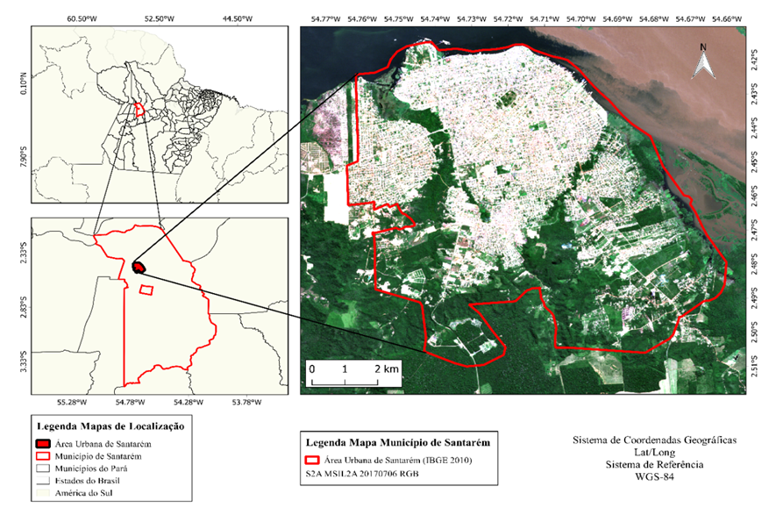

Fonte: Autores, 2018.

Além disso, o município tem passado por um processo acelerado de urbanização desde 1970. Consequentemente houve o aumento da população e das áreas construídas nas últimas décadas, o que pode ter resultado em mudanças na estrutura da vegetação urbana e na composição de espécies. Em uma pesquisa exploratória, percebeu-se a existência de várias áreas que modificaram a paisagem natural da cidade, exploradas para fornecer material de construção (SILVA et al., 2018).

2.2. Coleta de dados

A aquisição dos produtos foi realizada através da plataforma Copernicus Open Access Hub (<https://scihub.copernicus.eu/dhus/#/home>), na qual foi obtida uma cena do satélite orbital Sentinel-2 MLSI. A seleção de imagens foi feita considerando a cobertura de nuvem para a área de estudo (0,8657%), nenhuma dentro da área urbana do município. A data da cena escolhida foi do dia 6 de julho de 2017, sendo que as bandas utilizadas foram: 4 (red – 665nm) e 8a (NIR – 842nm).

A obtenção de dados vetoriais referentes à área urbana selecionada foi feita com com base no mapeamento de áreas urbanizadas realizado pelo IBGE.

2.3. Análise de dados

Todo o processamento das imagens foi realizado através do *software* de processamento digital de imagens *Sentinel Application Platform* (SNAP 6.0). A imagem passou por pré-processamento, sendo realizada a conversão da imagem de topo da atmosfera (do inglês TOA) para base da atmosfera (do inglês BOA) através do algoritmo Sen2Cor. Em seguida, foi calculado através o índice radiométrico de diferença de vegetação normalizada (do inglês NDVI) para o destaque das feições da vegetação densa (Equação 1) (JENSEN, 2014).

$NDVI= \frac{NIR*Red}{NIR+Red}$ (1)

O mapa temático do NDVI foi realizado no *software* de sistema de informação geográfica (SIG) QGIS 2.18.17, onde foram ressaltados os valores maiores ou iguais a 0,7, que indicam a existência de áreas verdes urbanas.

**3. RESULTADOS**

A Figura 2 apresenta de maneira visual a distribuição devegetação densa na área urbana de Santarém e o pico de frequência de pixels na faixa de 0,75 a 1, indicando grande distribuição de vegetação densa na cena.

Os valores de NDVI vão de -1 a 1, onde valores negativos representam elementos altamente refletivos, como água ou solo nu. Nesse ranqueamento, pela análise da imagem e do histograma (Figura 2), definiu-se como vegetação densa os valores acima de 0,7. A alta resolução espacial de 10m das bandas utilizadas permite a visualização do NDVI, os valores do índice atribuídos à área de estudo identificaram satisfatoriamente a separação entre área construída e vegetação densa, e o histograma corroborou essa distinção de faixas.

Figura 2- Mapa da distribuição dos valores encontrados para o cálculo do NDVI e histograma de distribuição e frequência de pixels encontrados para o cálculo do NDVI.

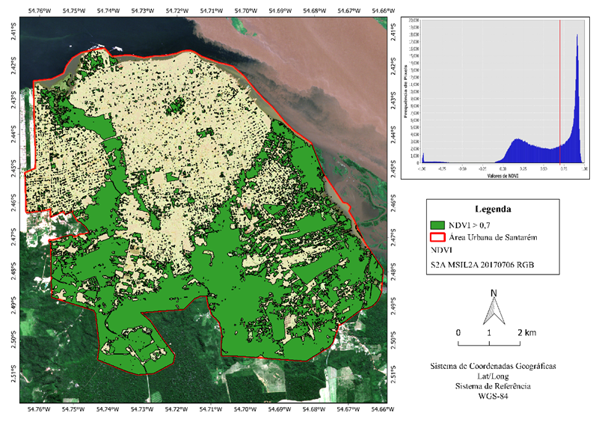

Fonte: Autores, 2018.

A área urbana do município corresponde a 84,2 km². Com a análise espacial da área, percebeu-se para os valores de NDVI maiores ou igual a 0,7, a vegetação densa, ou a área verde urbana, ocupa cerca de 37,63 km², ou seja, 44,65% da área total urbana do município. O dimensionamento da área verde urbana para a análise dos serviços ecossistêmicos é de fundamental importância, uma vez que estes espaços fornecem diversos benefícios para o bem-estar humano.

**4. DISCUSSÃO**

A taxa de crescimento urbano é cada vez maior, e essa urbanização causa um impacto direto sobre a biodiversidade e os ecossistemas (ANDERSSON et al., 2014). Os espaços urbanos, em sua grande maioria, sofrem com falta de planejamento e não possuem áreas disponíveis para arborização adequada nas vias públicas e praças (BRIANEZI et al., 2014).

Duarte et al. (2017), acreditam que a cobertura vegetal é importante, pois está em função dos serviços ecossistêmicos que a mesma desempenha, proporcionando inúmeros benefícios que melhorariam a qualidade de vida nas áreas urbanas. Em um estudo na cidade do México, Calderón-Contreras e Queiroz-Rosas (2017), afirmam que as estruturas verdes nas cidades podem contribuir para reconectar seus habitantes aos sistemas de apoios de vida que o cercam, esses sistemas são fornecidos localmente e são de extrema importância para as populações urbanas, neste estudo, para áreas verdes mais densas, foram encontrados valores de NDVI superiores a 0,76, valores similares ao encontrado na análise pixel a pixel feita no mapa e no histograma da Figura 2.

Diversos estudos como o de Ren et al. (2017), demonstram que análises espaços-temporais de atributos estruturais da vegetação urbana, usando imagens de satélite, demonstram resultados em que o NDVI pode ser utilizado como preditor de alguns atributos estruturais da vegetação urbana. Entretanto, a vegetação urbana é geralmente heterogênea, fragmentada, dispersa e cercada por muitas superfícies impermeáveis e é muito diferente das vegetações naturais, como o que foi apresentado na Figura 2.

Van de Voorde (2016), em um estudo na capital de Bruxelas, usou o NDVI como um indicador que quantifica a cobertura verde dentro de um determinado raio em torno de cada edifício na cidade, mostrando a ausência ou presença da cobertura vegetal. No entanto, no que se refere ao NDVI para a vegetação densa na área de estudo, está de acordo com outros estudos desenvolvidos em regiões tropicais, como o de Tartari et al. (2015), nas florestas urbanas de Humaitá-AM, que encontraram valores de índice a partir de 0,72 para áreas de vegetação densa.

**4. CONCLUSÃO**

Através do NDVI, percebeu-se que na área urbana de Santarém há pouca vegetação densa, mas essas possuem um valor mais elevado de índice, enquanto que áreas com menor cobertura vegetal, como nas áreas construídas, onde os valores são mais baixos. Foi possível a identificação de vegetação densa a partir de valores de 0,7 de NDVI. A distribuição de vegetação densa se mostrou heterogênea principalmente na área mais urbanizada, sendo mais concentrada na área ao arredor do município, sendo uma área propícia à expansão urbana no futuro. Os valores encontrados no índice radiométrico concordaram com a literatura e fornecem dados iniciais para a posterior classificação, modelagem e valoração desses serviços ecossistêmicos nas áreas urbanas da Amazônia.

**REFERÊNCIAS**

ANDERSSON, E.; BARTHEL, S.; BORGSTROM, S.; COLDING, J.; ELMQVIST, T.; FOLK, C.; GREN, A. Reconectando Cidades à Biosfera: Gestão de Infraestrutura Verde e Serviços Ecossistêmicos Urbanos. **AMBIO**, v. 43, ed. 4, p. 445-453, 2014.

AYANU, Y. Z.; CONRAD, C.; NAUSS, T.; WEGMANN, M.; KOELLNER, T. Quantifying and Mapping Ecosystem Services Supplies and Demands: A Review of Remote Sensing Applications. **Environ. Sci. Technol**., v. 46, p. 8529-8541, 2012.

BARÓ, F.; HAASE, D.; GÓMEZ-BAGGETHUN, E.; FRANTZESKAKI, N. Mismatches. Between ecosystem services supply and demand in urban areas: A quantitative assessment in five European cities. **Ecological Indicators**, v. 55, p. 146-158, 2015.

BEHLINGA, R.; BOCHOWA, M.; FOERSTER, S.; ROESSNER, S.; KAUFMANNA, H. Automated GIS-based derivation of urban ecological indicators using hyperspectral remote sensing and height information. **Ecological Indicators**. v. 48, p. 218–234, 2015.

BRIANEZI, D.; JACOVINEL, L. A. G.; SOARES, C. P. B.; GONÇALVES, W.; ROCHA, S. J. S. Balanço de Emissões e Remoções de Gases de Efeito Estufa no Campus da Universidade Federal de Viçosa. **Floresta e Ambiente**. v. 21, n. 2, p. 182-191, 2014.

CALDERON-CONTRERAS, R.; QUIROZ-ROSAS, L. E. Analysing scale, quality and diversity of green infrastructure and the provision of Urban Ecosystem Services: a case from Mexico City. **Ecosystem Services**. v. 23, p. 127-137, 2017.

COSTANZA, R.; D’ARGE, R.; de GROOT, R.; FARBER, S.; GRASSO, M.; HANNON, B.; LIMBURG, K.; NAEEM, S.; O’NEILL, R. V.; PARUELO, J.; RASKIN, R. G.; SUTTON, P.; VAN DEN BELT, M. The value of the world’s ecosystem services and natural capital. **Nature**, v. 387, 1997.

DE GROOT, R.S., WILSON, M.A; BOUMANS, R.M.J. A Typology for the Classification, Description and Valuation of Ecosystem Functions, Goods and Services. **Ecological Economics**. v. 41, p.393-408, 2002.

DUARTE, T. E. P. N.; ANGEOLETTO, F.; RICHARD, E.; VACCIANO, M. C.; LEANDRO, D. S.; BOHRER, J. F. C.; LEITE, L. B.; SANTOS, J. W. M. C. Arborização urbana no Brasil: um reflexo de injustiça ambiental. **Terra Plural**. v.11, n.2, p. 291-303, 2017.

IBGE, "IBGE Cidades - Santarém Dados Socioeconômicos", 2018. [Online]. Disponível em: <https://cidades.ibge.gov.br/brasil/pa/santarem>.

JENSEN, J. R. “**Remote sensing of the environment: an earth resource perspective**”, 2nd ed., vol. 1. Harlow Inglaterra: Pearson New International, 2014.

KWOK, R. Ecology’s remote-sensing revolution. **Nature**. v. 556, p. 137-138, 2018.

MANES, F.; MARANDO, F.; CAPOTORTI, G.; BLASI, C.; SALVATORI, E.; FUSARGA, L.; CIANCARELLA, L.; MIRCEA, M.; MARCHETTI, M.; CHIRICI, G.; MUNAFOE, M. Regulating Ecosystem Services of forests in ten Italian Metropolitan Cities: Air quality improvement by PM10 and O3 removal. **Ecological Indicators**. v, 67, p. 425-440, 2016.

MCPHEARSON, T.; PARNELL, S.; SIMON, D.; GAFFNEY, O.; ELMQVIST, T.; BAI, X.; ROBERTS, D.; REVI, A. Scientists must have a say in the future of cities. **Nature**, v. 538, p. 165–166, 2016.

REN, Z.; PU, R.; ZHENG, H.; ZHANG, D.; HEL, X. Spatiotemporal analyses of urban vegetation structural atributes using multitemporal Landsat TM data and field measurements. **Annals of Forest Science** .2017.

SELMI, W.; WEBER, C.; RIVIERE, E.; MEHDI, N. B. L.; NOWAKC, D. Air pollution removal by trees in public green spaces in Strasbourg city, France. **Urban Forestry & Urban Greening**. v. 17, p- 192-201, 2016.

SILVA, E. F.; BENTO, D. F.; MENDES, A. C.; MOTA, F. G.; MOTA, L. C. S.; FONSECA, A. I. T.; ALMEIDA, R. M.; SANTOS, L. O. Environmental impacts of sand mining in the city of Santarém, Amazon region, Northern Brazil. **Environment, Development and Sustainability**. 2018.

TARTARI, R.; MACHADO, N. G.; ANJOS, M. R.; CUNHA, J. M.; MUSIS, C. R.; NOGUEIRA, J. S.; BIUDES, M. S. Análise de índices biofísicos a partir de imagens TM Landsat 5 em paisagem heterogênea no Sudoeste da Amazônia. **Ambiente e Água**. v. 10, n. 4, pp. 943–953, 2015.

TEEB – **The Economics of Ecosystem and Biodiversity**. The Economics of Ecosystems and Biodiversity in National and International Policy Making. Londres: Earthscan, 2011.

VAN DE VOORDE, T. Spatially explicit urban green indicators for characterizing vegetation cover and public green space proximity: a case study on Brussels, Belgium. **International Journal of Digital Earth**. v.10, p. 789-813, 2016.